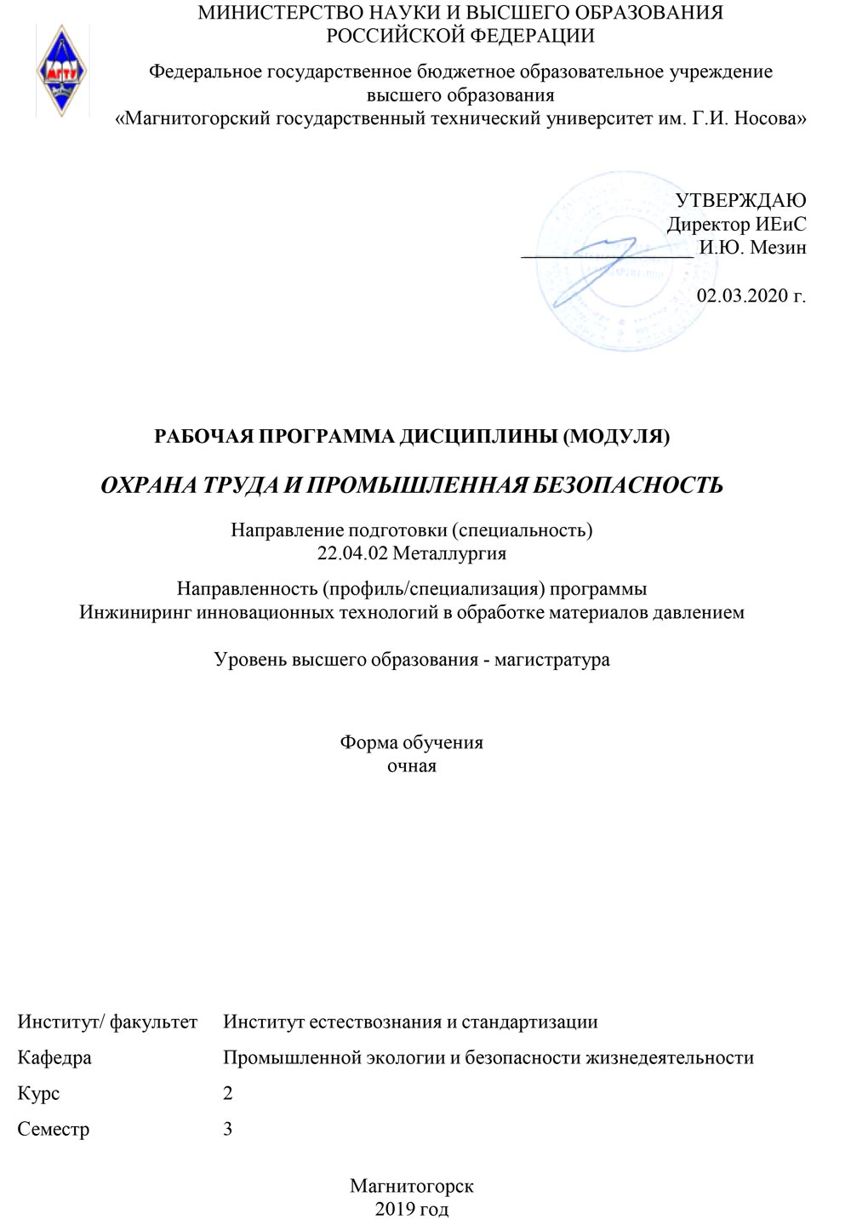

|  |
| --- |
| Рабочая программа составлена на основе ФГОС ВО - магистратура по направлению подготовки 22.04.02 Металлургия (приказ Минобрнауки России от 24.04.2018 г. № 308) |

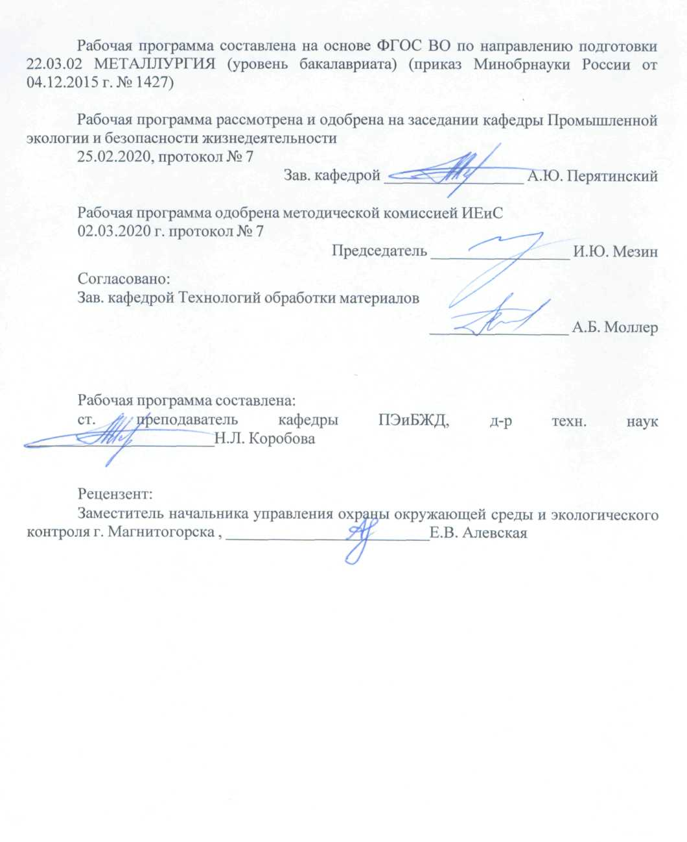

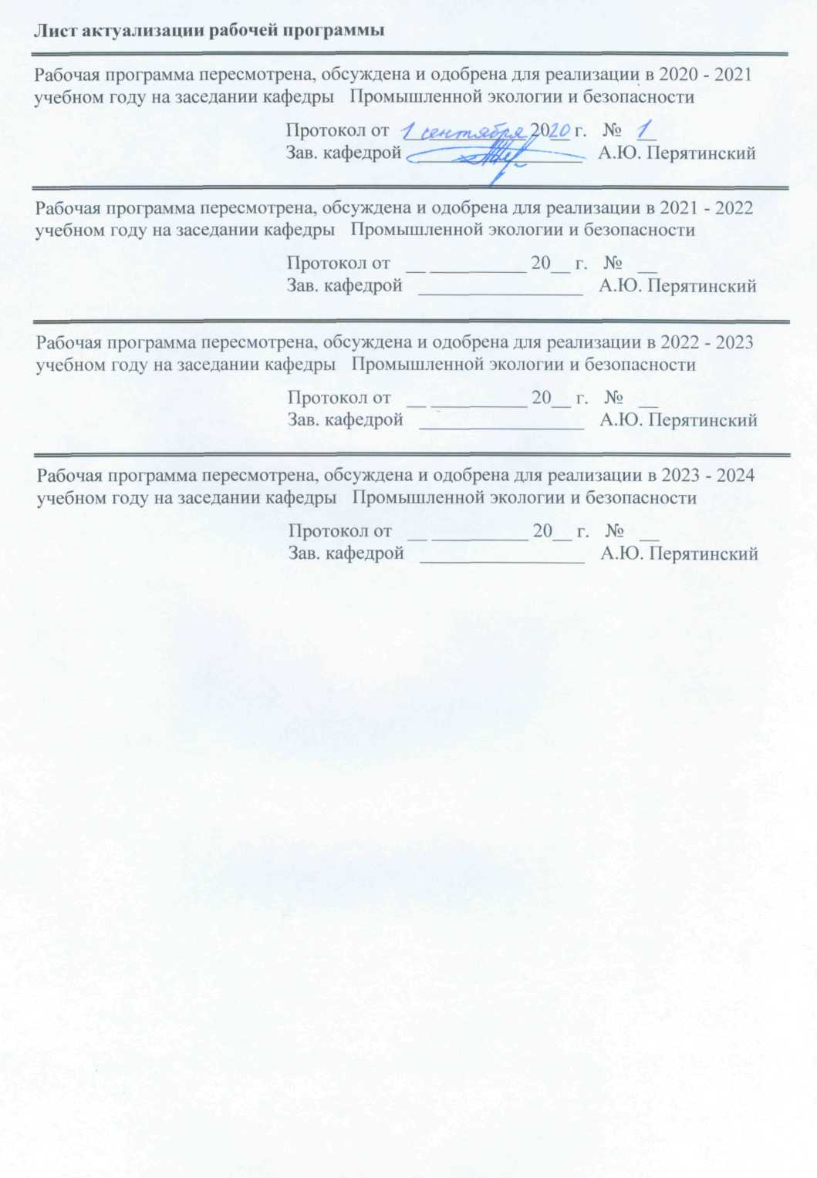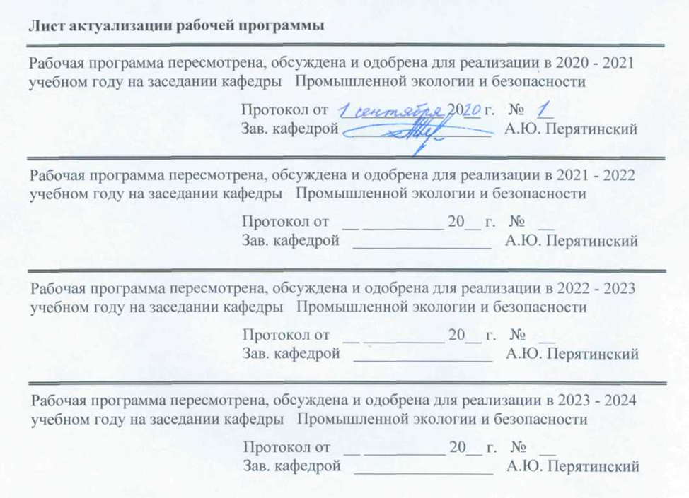

|  |  |
| --- | --- |
| **1** **Цели** **освоения** **дисциплины** **(модуля)** | |
| Целями освоения дисциплины «Охрана труда и промышленная безопасность» яв-ляется формирование знаний и навыков, необходимых для создания безопасных условий деятельности при проектировании и использовании техники и технологических процессов в метизном производстве, а также сохранении жизни и здоровья работающих. | |
|  |  |
| **2** **Место** **дисциплины** **(модуля)** **в** **структуре** **образовательной** **программы** | |
| Дисциплина Охрана труда и промышленная безопасность входит в часть учебного плана формируемую участниками образовательных отношений образовательной программы.  Для изучения дисциплины необходимы знания (умения, владения), сформированные в результате изучения дисциплин/ практик: | |
| Современные проблемы металлургии и материаловедения | |
| Контроль и системы управления технологическими процессами | |
| Знания (умения, владения), полученные при изучении данной дисциплины будут необходимы для изучения дисциплин/практик: | |
| Подготовка к сдаче и сдача государственного экзамена | |
| Подготовка к процедуре защиты и защита выпускной квалификационной работы | |
|  |  |
| **3** **Компетенции** **обучающегося,** **формируемые** **в** **результате** **освоения**  **дисциплины** **(модуля)** **и** **планируемые** **результаты** **обучения** | |
| В результате освоения дисциплины (модуля) «Охрана труда и промышленная безопасность» обучающийся должен обладать следующими компетенциями: | |
|  |  |
| Код индикатора | Индикатор достижения компетенции |
| ПК-1 Способен обоснованно определять организационные и технические меры по выпуску инновационных видов проката черных и цветных металлов и сплавов производственными подразделениями | |
| ПК-1.3 | Применяет основы теории процессов обработки материалов при решении технологических задач прокатного производства.  Рассчитывает основные технологические процессы прокатного производства |
| ПК-1.2 | Устанавливает связи между технологическими процессами и объектами прокатного производства со свойствами готовой продукции, сырья и расходных материалов, составом, структурой металла и физическими, механическими, химическими, технологическими и эксплуатационными свойствами |
| ПК-1.1 | Проводит маркетинговые исследования научно-технической информации; диагностирует объекты прокатного производства на основе анализа научно-технической информации о технологических процессах |
| ПК-2 Способен определять организационные и технические меры для выполнения производственных заданий по выпуску горячекатаного проката и инжиниринга технологических процессов | |
| ПК-2.3 | Осуществляет контроль качества горячекатаного проката на стадиях технологического процесса и готовой продукции |
| ПК-2.2 | Обеспечивает стабильность технологического процесса производства горячекатаного проката; принимает решения о требуемых регламентируемых корректировках на основе контроля текущих отклонений от заданных величин параметров и производственных показателей |

|  |  |
| --- | --- |
| ПК-2.1 | Устанавливает основные требования к технологическому оборудованиюдля производствагорячекатаного прокатаи возможность его модернизации |
| ПК-3 Способен определять организационные и технические меры для выполнения производственных заданий по выпуску холоднокатаного листа и инжиниринга технологических процессов | |
| ПК-3.3 | Осуществляет контроль качества холоднокатаного листа на стадиях технологического процесса и готовой продукции |
| ПК-3.2 | Обеспечивает стабильность технологического процесса производства холоднокатаного листа; принимает решения о требуемых регламентируемых корректировках на основе контроля текущих отклонений от заданных величин параметров и производственных показателей |
| ПК-3.1 | Устанавливает основные требования к технологическому оборудованию для производства холоднокатаного листа и возможность его модернизации |

|  |  |  |  |  |  |  |  |  |  |
| --- | --- | --- | --- | --- | --- | --- | --- | --- | --- |
|  | **4.** **Структура,** **объём** **и** **содержание** **дисциплины** **(модуля)** | | | | | | | | |
| Общая трудоемкость дисциплины составляет 4 зачетных единицы 144 акад. часа, в том числе:  – контактная работа – 37,3 акад. часов:  – аудиторная – 36 акад. часов;  – внеаудиторная – 1,3 акад. час  – самостоятельная работа – 106,7 акад. часов;  Форма аттестации - зачет | | | | | | | | | |
|  |  |  |  |  |  |  |  |  |  |
| Раздел/ тема  дисциплины | | Семестр | Аудиторная  контактная работа  (в акад. часах) | | | Самостоятельная работа студента | Вид самостоятельной  работы | Форма текущего контроля успеваемости и  промежуточной аттестации | Код компетенции |
| Лек. | лаб.  зан. | практ. зан. |
| 1. Статистика аварий и несчастных случаев. Сбор, обработка и анализ информации | | |  | | | | | | |
| 1.1 Основы теории риска: термины и определения (обеспечение промышленной безопасности, анализ риска, опасность, опасный промышленный объект, степень риска, количественные показатели риска, идентификация опасности, отказ, оценка риска, приемлемый риск, требования к проведению анализа риска, основные процедуры, планирование и организация работ | | 3 | 2,5 |  | 1/0,5И | 11,5 | Изучение дополнительного материала  Изучение конспекта лекций | Контрольная работа | ПК-1.1, ПК-1.2, ПК-1.3 |
| 1.2 Анализ риска: этапы разработки системы, характер опасности, наличие ресурсов для проведения анализа, опыт квалификация исполнителей и др. | | 2,5 |  | 1/0,5И | 11,5 | Изучение дополнительного материала  Изучение конспекта лекций | Контрольная работа | ПК-1.1, ПК-1.2, ПК-1.3 |
| 1.3 Снижение опасности риска. Технические и организационные меры по уменьшению риска. Меры, уменьшающие вероятность возникновения аварийной ситуации. Меры, уменьшающие тяжесть последствий аварии | | 2,5 |  | 1/0,5И | 11,5 | Изучение дополнительного материала  Изучение конспекта лекций | Контрольная работа | ПК-1.1, ПК-1.2, ПК-1.3 |
| 1.4 Управление риском (обеспечение промышленной безопасности). Разработка рекомендаций по уменьшению риска | | 2,5 |  | 1/0,5И | 12,2 | Изучение дополнительного материала  Изучение конспекта лекций | Контрольная работа | ПК-1.1, ПК-1.2, ПК-1.3 |
| Итого по разделу | | | 10 |  | 4/2И | 46,7 |  |  |  |
| 2. Виды и формы обучения безопасности труда и трудовых процессов | | |  | | | | | | |
| 2.1 Инструктажи, повышение квалификации, переобучение, обучение | | 3 | 5 |  | 2/1И | 15 | Изучение дополнительного материала  Изучение конспекта лекций | Контрольная работа | ПК-2.1, ПК-2.2, ПК-2.3 |
| 2.2 Нормативные требования к оформлению документации при ведении опасных работ | | 5 |  | 2/1И | 15 | Изучение дополнительного материала  Изучение конспекта лекций | Контрольная работа | ПК-2.1, ПК-2.2, ПК-2.3 |
| Итого по разделу | | | 10 |  | 4/2И | 30 |  |  |  |
| 3. Условия труда и трудового процесса и влияние их на безопасность | | |  | | | | | | |
| 3.1 Специальная оценка условий труда. Порядок проведения СОУТ | | 3 | 4 |  | 4/2И | 30 | Изучение дополнительного материала  Изучение конспекта лекций | Контрольная работа | ПК-3.1, ПК-3.2, ПК-3.3 |
| Итого по разделу | | | 4 |  | 4/2И | 30 |  |  |  |
| Итого за семестр | | | 24 |  | 12/6И | 106,7 |  | зачёт |  |
| Итого по дисциплине | | | 24 |  | 12/6И | 106,7 |  | зачет |  |

|  |
| --- |
| **5** **Образовательные** **технологии** |
|  |
| Для реализации предусмотренных видов учебной работы в качестве образователь-ных технологий в преподавании дисциплины «Охрана труда и промышленная безопасность» используются традиционная и модульно-компетентностная технологии.  Лекции проходят в традиционной форме (лекция-информация, обзорная лекция).  Лекционный материал закрепляется, углубляется и дополняется в ходе практических занятий.  Интерактивное обучение предполагает использование знаний из разных областей в контексте конкретной решаемой задачи (междисциплинарное обучение), ролевая имитация студентами реальной профессиональной деятельности с выполнением функций специалистов на различных рабочих местах (игра), анализ реальных проблемных ситуаций, имевших место в соответствующей области профессиональной деятельности, и поиск вариантов лучших решений.  Самостоятельная работа стимулирует студентов к самостоятельной проработке тем в процессе подготовки к контрольным работам и итоговой аттестации |
|  |
| **6** **Учебно-методическое** **обеспечение** **самостоятельной** **работы** **обучающихся** |
| Представлено в приложении 1. |
|  |
| **7** **Оценочные** **средства** **для** **проведения** **промежуточной** **аттестации** |
| Представлены в приложении 2. |
|  |
| **8** **Учебно-методическое** **и** **информационное** **обеспечение** **дисциплины** **(модуля)** |
| **а)** **Основная** **литература:** |
| 1. Северцев, Н. А. Введение в безопасность : учебное пособие для академического бакалавриата / Н. А. Северцев, А. В. Бецков. — 2-е изд., перераб. и доп. — Москва : Издательство Юрайт, 2019. — 177 с. — (Бакалавр. Академический курс). — ISBN 978-5-534-05710-2. — Текст : электронный // ЭБС Юрайт [сайт]. — URL: <https://urait.ru/bcode/441352> (дата обращения: 12.11.2020).  2. Ветошкин, А. Г. Обеспечение надежности и безопасности в техносфере : учебное пособие / А. Г. Ветошкин. — 3-е изд., стер. — Санкт-Петербург : Лань, 2020. — 236 с. — ISBN 978-5-8114-4888-3. — Текст : электронный // Лань : электронно-библиотечная система. — URL: <https://e.lanbook.com/book/126946> (дата обращения: 12.11.2020). — Режим доступа: для авториз. пользователей. |
|  |
| **б)** **Дополнительная** **литература:** |
| 1. Окулов, В. Л. Риск-менеджмент : основы теории и практика применения : учебное пособие / В. Л. Окулов. - СПб : Изд-во С.-Петерб. ун-та, 2019. - 280 с. - ISBN 978-5-288-05936-0. - Текст : электронный. - URL: <https://znanium.com/catalog/product/1080924> (дата обращения: 12.11.2020). – Режим доступа: по подписке.  2. Северцев, Н. А. Системный анализ теории безопасности : учебное пособие для вузов / Н. А. Северцев, А. В. Бецков. — 2-е изд., перераб. и доп. — Моск-ва : Издательство Юрайт, 2020. — 456 с. — (Высшее образование). — ISBN 978-5-534-07985-2. — Текст : электронный // ЭБС Юрайт [сайт]. — URL: <https://urait.ru/bcode/454533> (дата обращения: 12.11.2020).  3. Тимошенков, С. П. Надежность технических систем и техногенный риск : учебник и практикум для вузов / С. П. Тимошенков, Б. М. Симонов, В. Н. Горошко. — Москва : Издательство Юрайт, 2020. — 502 с. — (Высшее образование). — ISBN 978-5-9916-8582-5. — Текст : электронный // ЭБС Юрайт [сайт]. — URL: |

|  |  |  |  |  |
| --- | --- | --- | --- | --- |
| <https://urait.ru/bcode/450485> (дата обращения: 12.11.2020). | | | | |
|  |  |  |  |  |
| **в)** **Методические** **указания:** | | | | |
| 1. Боброва О.Б., Свиридова Т.В. Специальная оценка условий труда: [Электронный ресурс]: практикум / Ольга Борисовна Боброва, Татьяна Валерьевна Свиридова ФГБОУ ВО «Магнитогорский государственный технический университет им. Г.И. Носова». – Электрон.текстовые дан. (1,8 МБ). – Магнитогорск: ФГБОУ ВО «МГТУ», 2016. – 1 элек-трон.опт. диск (CDR).– Систем.требования : IBM PC, любой, более l GHz ; 512 Мб RAM ; 10 Мб HDD ; МS Windows XP и выше ; AdobeReader 8.0 и выше ; CD/DVD-ROM дисковод ; мышь. – Загл. с титул.экрана. | | | | |
|  |  |  |  |  |
| **г)** **Программное** **обеспечение** **и** **Интернет-ресурсы:** | | | | |
|  | | | | |
|  |  |  |  |  |
| **Программное** **обеспечение** | | | | |
|  | Наименование ПО | № договора | Срок действия лицензии |  |
|  | MS Windows 7 Professional(для классов) | Д-1227-18 от 08.10.2018 | 11.10.2021 |  |
|  | MS Office 2007 Professional | № 135 от 17.09.2007 | бессрочно |  |
|  | 7Zip | свободно распространяемое ПО | бессрочно |  |
|  | FAR Manager | свободно распространяемое ПО | бессрочно |  |
|  |  |  |  |  |
| **Профессиональные** **базы** **данных** **и** **информационные** **справочные** **системы** | | | | |
|  | Название курса | | Ссылка |  |
|  | Электронная база периодических изданий East View Information Services, ООО «ИВИС» | | <https://dlib.eastview.com/> |  |
|  |  |
|  | Национальная информационно-аналитическая система – Российский индекс научного цитирования (РИНЦ) | | URL: <https://elibrary.ru/project_risc.asp> |  |
|  | Поисковая система Академия Google (Google Scholar) | | URL: <https://scholar.google.ru/> |  |
|  | Информационная система - Единое окно доступа к информационным ресурсам | | URL: <http://window.edu.ru/> |  |
|  | Федеральное государственное бюджетное учреждение «Федеральный институт промышленной собственности» | | URL: <http://www1.fips.ru/> |  |
|  | Российская Государственная библиотека. Каталоги | | <https://www.rsl.ru/ru/4readers/catalogues/> |  |
|  | Электронные ресурсы библиотеки МГТУ им. Г.И. Носова | | <http://magtu.ru:8085/marcweb2/Default.asp> |  |
|  | Международная наукометрическая реферативная и полнотекстовая база данных научных изданий «Web of science» | | <http://webofscience.com> |  |
|  | Международная реферативная и полнотекстовая справочная база данных научных изданий «Scopus» | | <http://scopus.com> |  |
|  | Международная база полнотекстовых журналов Springer Journals | | <http://link.springer.com/> |  |
|  | Международная коллекция научных протоколов по различным отраслям знаний Springer Protocols | | <http://www.springerprotocols.com/> |  |

|  |
| --- |
| **9** **Материально-техническое** **обеспечение** **дисциплины** **(модуля)** |
|  |
| Материально-техническое обеспечение дисциплины включает: |
| Тип и название аудитории Оснащение аудитории  Учебные аудитории для проведения занятий лекционного типа Мультимедийные средства хранения, передачи и представления информации  Учебные аудитории для проведения практических занятий, групповых и индивидуальных консультаций, текущего контроля и промежуточной аттестации Мультимедийные средства хранения, передачи и представления информации  Доска, мультимедийный проектор, экран  Помещения для самостоятельной работы обучающихся Персональные компьютеры с пакетом MS Office, выходом в Интернет и с доступом в электронную информационно-образовательную среду университета  Помещение для хранения и профилактического обслуживания учебного оборудования Шкафы для хранения учебно-методической документации, учебного оборудования  Инструменты для ремонта лабораторного оборудования |
|

**Приложение 1**

**Учебно-методическое обеспечение самостоятельной работы обучающихся**

**Перечень тем для выполнения контрольной работы**

1. Риск. Величина риска. Прямой и косвенный риск.
2. Применение анализа риска в промышленности.
3. Правовые основы проведения анализа риска.
4. Этапы проведения риск-анализа.
5. Выбор критериев приемлемого риска.
6. Методы анализа риска.
7. Экологический риск, связанный с эксплуатацией нефте- и газопроводов.
8. Геодинамические процессы в литосфере под воздействием техногенных факторов.
9. Оценка экологического риска, связанного с эксплуатацией нефтяных месторождений.
10. Оценка экологического риска на предприятиях химической промышленности.
11. Структура и виды экологического ущерба. Ущерб компонентам природных сред при розливах нефти.
12. Оценка экологического риска при эксплуатации АЗС.
13. Оценка риска, связанного с эксплуатацией объектов ядерно-топливного
14. цикла на различных стадиях его функционирования.
15. Оценка экологического риска на угольных месторождениях.
16. Основные стадии анализа техногенного риска на промышленных объектах. Современные подходы.
17. Опасные природные явления под воздействием антропогенных факторов
18. Приемлемость и нормирование экологического риска.
19. Оценка риска здоровью человека при воздействии химических веществ на его организм.
20. Оценка риска поражения населения при авариях на химически опасных объектах.
21. Оценка экологической опасности при несанкционированном размещении отходов.

**Перечень** **вопросов для самостоятельного изучения**

1. Основные проблемы формирования теории безопасности. Безопасность и проблемы устойчивого развития
2. Как соотносятся концепции устойчивого развития, безопасности и приемлемого риска?
3. Какие угрозы, на Ваш взгляд, в наибольшей степени угрожают жизненно важным интересам общества, государства?
4. Экологические аспекты безопасности.
5. Экологический риск как векторная многокомпонентная величина.
6. Почему концепция нулевого риска не адекватна законам техносферы
7. Приведите основные положения концепции приемлемого риска.
8. Каковы уровни индивидуального риска и от чего они зависят?
9. Назовите источники риска и приведите примеры уровней риска для различных источников
10. Соотнесение понятий опасность, уязвимость, риск.
11. Риск - мера количественного измерения опасности.
12. Природный риск, техногенный риск, экологический риск. Экологические факторы опасности.
13. Классификация рисков по источникам их возникновения и поражающим объектам.
14. Взаимосвязь природного, социального, техногенного и экологических рисков.
15. Взаимосвязь экологического риска и риска для здоровья населения. Риск индивидуальный и коллективный. Уровень риска.
16. В чем заключается системный поход к оценке риска?
17. Опишите процедуру оценки риска знакомого вам технологического процесса по выбору (синтез химических веществ, транспортировка нефтепродуктов, нефтегазодобыча и др.). Выберите по своему желанию реципиента воздействия – обслуживающий персонал, прилегающую территорию.
18. В чем отличия риск-методологии в России от подхода, распространенного за рубежом?
19. Повторить основные теоремы теории вероятностей. Какие события называются противоположными, независимыми?
20. Что такое логико-графическая схема? Показать на примере дерева событий (ДС) и дерева отказов (ДО).
21. Что дает ДС (ДО)? В чем сходства и различия этих методов?
22. Какие этапы включает в себя процесс анализа природных рисков?
23. Охарактеризуйте опасные природно-техногенные процессы (землетрясения, оползневые явления, сели, наводнения) набором количественных показателей. В каком случае они могут быть использованы в качестве показателей риска?
24. Как классифицировать риски природных катастроф по характеру наносимого ущерба?
25. Используя знания из других учебных курсов, дайте краткие определения следующим терминам: опустынивание, колебания уровня Мирового океана, новообразование и деградация мерзлоты, дефляция, изменение уровня водоемов, заболачивание, термокарст, линейная эрозия, карстовые процессы, абразия, суффозия, наледообразование.
26. Назовите основные причины аварий и инцидентов на промышленных предприятиях
27. Назовите основные причины аварий и катастроф в угольной отрасли
28. Приведите примеры аварийных ситуаций и инцидентов в мире, связанных с деятельностью ЯТЦ, за последние 10 лет, пользуясь дополнительной литературой и ресурсами Интернет.
29. Какими величинами характеризуется техногенный риск? Разграничение нормального режима работы и аварийных ситуаций при оценке риска.
30. Классификация рисков по источникам их возникновения и поражающим объектам.
31. Классифицируйте риски, связанные с деятельностью ЯТЦ, по следующим признакам: по объекту воздействия, по характеру проявления, по природе возникновения, по характеру наносимого ущерба. В каждой группе рисков приведите примеры.

# Приложение 2

# 7 Оценочные средства для проведения промежуточной аттестации

***а) Планируемые результаты обучения и оценочные средства для проведения промежуточной аттестации:***

| Код индикатора | Индикатор достижения компетенции | Оценочные средства |
| --- | --- | --- |
| **ПК-1 Способен обоснованно определять организационные и технические меры по выпуску инновационных видов проката черных и цветных металлов и сплавов производственными подразделениями** | | |
| ПК-1.1 | Проводит маркетинговые исследования научно-технической информации; диагностирует объекты прокатного производства на основе анализа научно-технической информации о технологических процессах | **Вопросы к зачету:**   1. Правовые основы проведения анализа риска применяемой технологии 2. Этапы проведения риск-анализа. 3. Мероприятия проводимые на этапе планирования работы по анализу риска. 4. Мероприятия проводимые на этапе идентификации риска. 5. Мероприятия проводимые на этапе оценки риска. 6. Выбор критериев приемлемого риска. 7. Методы анализа риска. |
| ПК-1.2 | Устанавливает связи между технологическими процессами и объектами прокатного производства со свойствами готовой продукции, сырья и расходных материалов, составом, структурой металла и физическими, механическими, химическими, технологическими и эксплуатационными свойствами | Задача 1. Наработка 7 секций транспортного рольганга имеет распределение Вейбулла с параметрами а=60 сут, в=1,9. Найти вероятность безотказной работы и интенсивность отказов при наработке t=40 сут.  Решение. Подставляя исходные данные в формулу (3.14) получим:  .  Интенсивность отказов (3.15):  .  Задача 2. Вероятность безотказной работы рельсо-балочного стана в течение 200 ч. равна 0,9. Предполагается, что справедлив экспоненциальный закон надежности. Рассчитать интенсивность отказов и частоту отказов линии для момента времени t =220 ч., а также среднее время безотказной работы.  Задача 3. Среднее время безотказной работы автоматической системы управления станом равно 780 ч. Предполагается, что справедлив экспоненциальный закон надежности. Необходимо определить вероятность безотказной работы в течение 200 ч., частоту отказов для момента времени t=200 ч. и интенсивность отказов. |
| ПК-1.3 | Применяет основы теории процессов обработки материалов при решении технологических задач прокатного производства.  Рассчитывает основные технологические процессы прокатного производства | **Примерные темы рефератов**   1. Экспериментальная проверка надежности технической системы. 2. Определения показателей надежности систем простейших структур. 3. Определения показателей электроэнергетических систем. 4. Влияние экономических факторов на надежность технической системы |
| **ПК-2 - Способен определять организационные и технические меры для выполнения производственных заданий по выпуску горячекатаного проката и инжиниринга технологических процессов** | | |
| ПК-2.1 | Устанавливает основные требования к технологическому оборудованиюдля производствагорячекатаного прокатаи возможность его модернизации | **Вопросы к зачету:**   1. Порядок проведения и содержание инструктажей 2. Ответственность за проведение инструктажей 3. Что такое стажировка, ее длительность и необходимость прохождения. 4. Учет проведения инструктажей. 5. Методы повышения безопасности на производственных объектах 6. Методы устойчивости производственных процессов |
| ПК-2.2 | Обеспечивает стабильность технологического процесса производства горячекатаного проката; принимает решения о требуемых регламентируемых корректировках на основе контроля текущих отклонений от заданных величин параметров и производственных показателей | Оформление наряда-допуска на работы повышенной опасности:  1 Все возможные работы в колодцах, тоннелях, траншеях, дымоходах, нагревательных, сушильных печах, коллекторах, каналах, трубопроводах, котлах.  2 Работы по осмотру, очистке и ремонту внутри воздушных ресиверов и емкостей из-под нефтепродуктов, взрывоопасных и ядовитых веществ.  3 Монтаж, демонтаж, ремонт грузоподъемных кранов и подкрановых путей.  4 Работы по очистке и ремонту воздуховодов, фильтров и вентиляторов вытяжных систем гальванических цехов, химических лабораторий, складов сильнодействующих ядов, участков с токсическими выделениями.  5 Ремонт и очистка бочкотары из-под кислот, щелочей и горюче смазочных материалов.  6 Получение и транспортировка внутри предприятия баллонов со сжатыми, сжиженными газами, кислот и других опасных продуктов лицами, не прошедшими аттестации на выполнение этих работ.  7 Земляные работы в зоне энергетических сетей.  8 Земляные работы вручную при глубине более 2,0 м.  9 Ремонтно-строительные и монтажные работы на высоте более 1,3 м с применением приспособлений (лестниц, стремянок, подмостей, неинвентарных лесов и др., а также работы на крышах зданий, мытье остеклений и обмазка окон на высоте более 1,3 м от уровня земли.  10 Такелажные работы по перемещению тяжеловесных и крупногабаритных предметов при отсутствии подъемных кранов.  11 Монтаж и демонтаж тяжелого оборудования весом более 500 кг.  12 Погрузочно-разгрузочные работы на автотранспорте, выполняемые рабочими, временно привлеченными на эту работу.  13 Очистка и ремонт резервуаров очистных сооружений.  14 Монтаж, демонтаж оборудования скважин и очистных сооружений.  15 Работы по разборке зданий и сооружений, а также по укреплению и восстановлению аварийных частей и элементов зданий и сооружений.  16 Пожароопасные работы:   * окрасочные работы во взрыве-пожароопасных помещениях и вслучаях возможного применения открытого огня; * огневые работы; * газосварочные работы; * электросварочные работы; * паяльные работы; * огневая резка металла.   18 Работы с применением строительно-монтажного пистолета.  19 Работы в электроустановках (в соответствии с ПТБ при эксплуатации электроустановок потребителей).  20 Работы в местах, опасных в отношении загазованности и поражения электротоком и с ограниченным временем пребывания.  21 Ремонт трубопроводов и арматуры без снятия ее с трубопроводов.  22 Ремонт трубопроводов горячей, воды с температурой выше 45°С.  23 Установка и снятие заглушек на трубопроводах (кроме трубопроводов воды с температурой ниже 45°С).  24 Врезка гильз и штуцеров для приборов, установка и снятие измерительных диафрагм и расходомеров.  25 Сборка и разборка лесов и креплений стенок траншей, котлованов.  26 Ремонт теплопотребляющих установок.  27 Вывод теплопроводов в ремонт.  28 Гидропневматическая промывка трубопроводов.  29 Испытание тепловой сети на расчетное давление и расчетную температуру теплоносителя.  30 Проведение гидравлических и пневматических испытаний сосудов и изделий, работающих под давлением свыше 0,7 атм. |
| ПК-2.3 | Осуществляет контроль качества горячекатаного проката на стадиях технологического процесса и готовой продукции | **Примерные темы рефератов**   1. Анализ надёжности и резервирование технической системы. 2. Анализ техногенных и экологических рисков на предприятии. 3. Анализ эффективности системы управления рисками на предприятии. 4. Анализ надежности системы и техногенного риска на основе методов надежности. 5. Анализ проблем надежности и технической диагностики машин и аппаратов |
| **ПК-3 - Способен определять организационные и технические меры для выполнения производственных заданий по выпуску холоднокатаного листа и инжиниринга технологических процессов** | | |
| ПК-3.1 | Устанавливает основные требования к технологическому оборудованию для производства холоднокатаного листа и возможность его модернизации | Вопросы к зачету:   1. Показатели безотказности. 2. Сохраняемость. 3. Параллельное, последовательное и смешанное соединение. 4. Резервирование. 5. Классификация структурного резервирования. 6. Риск. Величина риска. Прямой и косвенный риск.   Применение анализа риска в промышленности. |
| ПК-3.2 | Обеспечивает стабильность технологического процесса производства холоднокатаного листа; принимает решения о требуемых регламентируемых корректировках на основе контроля текущих отклонений от заданных величин параметров и производственных показателей | Результаты выполнения практической работы «Специальная оценка условий труда» |
| ПК-3.3 | Осуществляет контроль качества холоднокатаного листа на стадиях технологического процесса и готовой продукции | **Вопросы на зачет:**  1. Что такое СОУТ?  2. Кто должен подвергаться процедуре СОУТ и с какой периодичностью?  3. Методика проведения СОУТ.  4. Ответственность при не проведении СОУТ в установленный срок.  5. Достоинства и недостатки данной процедуры. |

**б)** **Порядок проведения промежуточной аттестации, показатели и критерии оценивания:**

Промежуточная аттестация по дисциплине «Охрана труда и промышленная безопасность» включает теоретические вопросы, позволяющие оценить уровень усвоения обучающимися знаний и практические задания, выявляющие степень сформированности умений и владений, проводится в форме зачета.

**Методические рекомендации для подготовки к зачету**

Обучающийся при подготовке к зачету должен пользовать не только списком основной и дополнительной литературы, но главным образом стандартами в области безопасности, федеральными законами и периодической литературой (Журналы: Безопасность жизнедеятельности и Безопасность труда в промышленности).

**Критерии оценки (в соответствии с формируемыми компетенциями и планируемыми результатами обучения):**

Для получения «зачета» **–**  обучающийся показывает средний уровень сформированности компетенций, т.е. владеет знаниями дисциплины почти в полном объеме программы (имеются пробелы знаний только в некоторых, особенно сложных разделах); самостоятельно и отчасти при наводящих вопросах дает полноценные ответы на вопросы билета; не всегда выделяет наиболее существенное, не допускает вместе с тем серьезных ошибок в ответах; умеет решать легкие и средней тяжести ситуационные задачи.

Для получения отметки «не зачтено» - обучающийся показывает ниже среднего уровень сформированности компетенций, т.е. владеет отрывочными, несвязанными друг с другом знаниями по дисциплине; не способен самостоятельно и при наводящих вопросах давать полноценные ответы на вопросы билета; не выделяет наиболее существенное, допускает серьезные ошибки в ответах; не способен решать легкие и средней тяжести ситуационные задачи.